竞争性磋商文件

项目编号：SYZBB-2022007
项目名称：河南省人民医院灾后恢复重建项目-电梯五方通话更换项目

河南省人民医院
二〇二二年二月

目 录
第一章 采购公告 2

第二章 磋商响应人须知 4

第三章 评标办法（综合评估法） 14

第四章：合同条款及格式 19

第五章 技术要求 26

第六章 磋商响应文件格式 34

第一章 采购公告
河南省人民医院灾后恢复重建项目—电梯五方通话更换项目采购公告
一、采购条件
本项目为河南省人民医院灾后恢复重建项目电梯五方通话更换项目，采购人为河南省人民医院，项目资金来自财政资金，该项目已具备采购条件，现对该项目进行采购。
二、项目名称及编号
1.项目名称：河南省人民医院灾后恢复重建项目--电梯五方通话更换项目
2.采购编号：SYZBB-2022007
三、项目简要说明
1.项目内容：河南省人民医院113部电梯五方通话更换，利用医院现有视频监控网络，轿厢至视频大数据中心应急通讯电话相关施工的配套设备的购置、运输、安装、调试及直至通过验收合格。（具体内容及要求详见采购文件技术需求）。
2.项目地点：河南省人民医院
3.采购人：河南省人民医院
4.采购范围：本项目采购文件、维修及更换清单、竣工验收及保修；
5.资金来源和落实情况：财政资金,已落实；
6.工期要求：60日历天
7.质量要求：符合国家相关行业合格标准；
8.标段划分：一个标段。
四、响应人资格要求
1.响应人须在中华人民共和国境内依法成立，具有独立法人资格。
2.响应人资质要求：具备电子与智能化工程专业承包贰级及以上资质并有效的安全生产许可证。
3.拟派项目经理具有机电工程专业贰级及以上注册建造师证书，并具有有效的安全生产考核合格证，并与公司具有劳动合同关系，须提供2021年1月1日以来至少任意连续6个月在本公司交纳的社保证明。
4.响应人具有2019年度或2020年度经审计的财务报告或其基本开户银行出具的资信证明，成立年限不足的按实际提供。
5.响应人在全国企业（市场主体）信用信息公示系统中不得存在被吊销营业执照或被吊销（撤销、注销、收缴）相应资质（许可、认证）类证书，列入严重违法失信企业名单并在处罚期限内，或存在其它影响报名及履约能力的情形。响应人在 “信用中国”、“国家企业信用信息公示系统”及“中国政府采购网”网站查询中不得存在被列为失信被执行人的情形。
6.单位负责人为同一人或者存在控股、管理关系的不同单位，不得同时参加本项目的报名。
7.本项目不接受联合体报名。
五、报名时需携带以下资料
1. 报名公司的营业执照、组织机构代码证、税务登记证或三证合一营业执照等文件；
2.法定代表人身份证或法人授权委托书及被授权人身份证；
3.报名公司须提供电子与智能化工程专业承包贰级及以上资质，具有有效的安全生产许可证。
4.报名公司拟派项目经理须具备机电工程专业二级及以上注册建造师执业资格证书、具备有效的安全生产考核合格证书，且未担任其他在施项目的项目经理，社保证明；
5.报名公司2019年或2020年度经审计后的财务报告；
6.报名公司在“信用中国”、“国家企业信用信息公示系统”及“中国政府采购网”网站查询结果；
7.报名时需在本公告附件中下载 “（后勤信息类）河南省人民医院响应报名登记表”，该表必须认真如实填写，否则报名不予受理。
以上资料扫描件并加盖公章发于邮箱（hnsychang@foxmail.com），邮件主题为“河南省人民医院灾后恢复重建项目—电梯五方通话更换项目+公司名称报名资料”，竞争性磋商文件在本公告附件“采购文件处”下载。
六、发布公告的媒介
本次公告同时在河南省人民医院网站发布。其他转载仅供参考，采购人不承担任何责任。
七、采购联系事宜
1.报名方式：邮件报名
2.报名时间：2022年2月23日至2022年3月1日（节假日不办公）
工作时间：上午8:00至12:00 下午3:00至6:00
3.联系方式：0371—65580108（采供办）
八、附件
（后勤信息类）河南省人民医院磋商响应报名登记表
采购文件

磋商响应人须知

磋商响应人须知前附表
条款号 | 条款名称 | 编 列 内 容
1 | 采购人 | 采购人：河南省人民医院  联系人：常老师  联系电话：0371-65580108  地址：郑州市黄河路与经二路交叉口
2 | 项目名称 | 河南省人民医院灾后恢复重建项目—电梯五方通话更换项目
3 | 项目地点 | 河南省人民医院
4 | 项目内容 | 河南省人民医院113部电梯五方通话更换，利用医院现有视频监控网络，轿厢至视频大数据中心应急通讯电话相关施工的配套设备的购置、运输、安装、调试及直至通过验收合格。
5 | 资金来源 | 财政资金
6 | 资金落实情况 | 已落实
7 | 采购范围 | 本项目采购文件、维修更换清单、设备安装、调试、竣工验收及保修。
8 | 工期要求 | 60日历天
9 | 质量要求 | 合格
10 | 保修期 | 3年
11 | 磋商响应人资质条件和能力 | 1、响应人须在中华人民共和国境内依法成立，具有独立法人资格。  2、响应人资质要求：具备电子与智能化工程专业承包贰级及以上资质并有效的安全生产许可证。  3、拟派项目经理具有机电工程专业贰级及以上注册建造师证书，并具有有效的安全生产考核合格证，并与公司具有劳动合同关系，须提供2021年1月1日以来至少任意连续6个月在本公司交纳的社保证明。  4、响应人具有2019年度或2020年度经审计的财务报告或其基本开户银行出具的资信证明，成立年限不足的按实际提供。  5、磋商响应人在全国企业（市场主体）信用信息公示系统中不得存在被吊销营业执照或被吊销（撤销、注销、收缴）相应资质（许可、认证）类证书，列入严重违法失信企业名单并在处罚期限内，或存在其它影响磋商响应及履约能力的情形。磋商响应人在 “信用中国”、“国家企业信用信息公示系统”及“中国政府采购网”网站查询中不得存在被列为失信被执行人的情形；  6、单位负责人为同一人或者存在控股、管理关系的不同单位，不得同时参加本项目的磋商响应。  7、本项目不接受联合体报名。满足《中华人民共和国政府采购法》第二十二条规定；  8、落实政府采购政策满足的资格要求：  本项目执行促进中小型企业发展政策（监狱企业、残疾人福利性企业视 同小微企业）、强制采购节能产品、优先采购节能环保产品等政府采购政策。
12 | 是否接受  联合体磋商响应 | 不接受
13 | 踏勘现场 | 不组织：因本工程部分区域属于改造工程，磋商响应人应充分了解本工程的复杂性，对工程改造范围内的工作提前考虑，应自行踏勘现场，费用自理，风险自担。
14 | 磋商响应预备会 | 不召开
15 | 磋商响应人提出问题的截止时间
16 | 分 包 | 不允许
17 | 偏 离 | 不允许负偏离，允许正偏离（优于采购文件要求）
18 | 构成采购文件的其他材料 | 采购文件的补充文件（如有）、磋商响应答疑纪要等
19 | 磋商响应截止时间 | 2022年3月9日9时00分（北京时间）
20 | 递交磋商响应文件地点 | 郑州市黄河路与经二路交叉口向东约100米河南省人民医院“医学模拟中心”一楼会议室
21 | 构成磋商响应文件的其他材料 | 磋商响应人认为应附的其他材料。
22 | 磋商响应有效期 | 60日历天（磋商响应截止之日起）
23 | 近年财务状况的年份要求 | 2019年度或2020年度
24 | 近年完成的类似  项目的年份要求 | 2018年1月1日以来（已合同签订时间为准）
25 | 近年发生的诉讼及仲裁情况的年份  要求 | 2018年1月1日以来
26 | 是否允许递交备选磋商响应方案 | 不允许
27 | 磋商响应文件的制作、签字、盖章 | 1.磋商响应文件中不许有加行、涂抹或改写。若修改错漏处，须由法定代表人或其授权代表签字并加盖单位公章方可生效。  2.磋商响应文件正、副本分开密封装在两个单独的密封袋中，且在密封袋上标明“正本”“副本”字样，当副本和正本不一致时，以正本为准。磋商响应文件封面标明“正本”“副本”字样。  3.为方便保存标书必须胶装，否则不予受理。磋商响应文件一律不退，请磋商响应单位自留底稿。  4.为方便开标唱标，磋商响应人应将磋商响应函附录单独密封提交，并在信封上标明“磋商响应函附录”字样。
28 | 磋商响应文件正、副本、电子版份数 | 正本1份、副本6份，电子文件1份（U盘，包括磋商响应文件的所有内容。）
29 | 密封包装上注明 | 采购人：河南省人民医院  项目名称：（见采购文件封面）  标包：（见采购文件封面）  磋商响应企业名称：  磋商响应人地址：  注明“2021年 月 日 时 分前不准启封”的字样
30 | 是否退还磋商响应  文件 | 否
31 | 开标时间和地点 | 开标时间：同磋商响应截止时间  开标地点：同递交磋商响应文件地点
32 | 评标委员会的组建 | 评标委员会构成：5人及5人以上单数
33 | 废标条款 | （1）有一项不符合采购文件第三章“评标办法”初步评审第2.1.1项、第2.1.2项、第2.1.3项规定的。  （2）磋商响应人以他人的名义磋商响应、串通磋商响应、以其他弄虚作假方式磋商响应的或有其他违法行为。  （3）磋商响应人的报价明显低于其他磋商响应报价，使得其磋商响应报价可能低于其成本的，当评委会要求该磋商响应人做出书面说明并提供相关证明材料，而磋商响应人不能合理说明或者不能提供相关证明材料的，由评标委员会认定该磋商响应人以低于成本报价竞标，其磋商响应应作无效标处理。  （4）不按评标委员会要求澄清、说明或补正的。
34 | 是否授权评标委员会确定中标人 | 否，推荐的中标候选人数：1名。
35 | 中标公示 | 在中标通知书发出前，采购人将中标候选人的情况在本采购项目采购公告，发布的同一媒介予以公示，公示期为3天。
36 | 知识产权 | 1.构成本采购文件各个组成部分的所有资料（文字、电子数据等），未经采购人书面同意，磋商响应人不得擅自复印和用于非本采购项目所需的其他目的。  2.所有磋商响应材料不得包含任何侵犯第三者知识产权的材料。如发生侵权行为，将由磋商响应人承担一切责任。
37 | 重新采购的其他情形 | 除磋商响应人须知正文第8条规定的情形外，除非已经产生中标候选人，在磋商响应有效期内同意延长磋商响应有效期的磋商响应人少于三个的，采购人应当依法重新采购。
38 | 监 督 | 本项目的招标投标活动及其相关当事人应当接受相关部门依法实施的监督。
39 | 解释权 | 构成本采购文件的各个组成文件应互为解释，互为说明；如有不明确或不一致，构成合同文件组成内容的，以合同文件约定内容为准，且以专用合同条款约定的合同文件优先顺序解释；除采购文件中有特别规定外，仅适用于招标投标阶段的规定，按采购公告、磋商响应人须知、评标办法、磋商响应文件格式的先后顺序解释；同一组成文件中就同一事项的规定或约定不一致的，以编排顺序在后者为准；同一组成文件不同版本之间有不一致的，以形成时间在后者为准。按本款前述规定仍不能形成结论的，由采购人负责解释。
40 | 采购预算金额  （最高磋商响应限价） | 本项目最高磋商响应限价为：300000 元。磋商响应报价高于最高磋商响应限价的其磋商响应将被否决。  1、磋商响应报价为：磋商响应货物采购人指定目的地交货价。  2、相关费用：磋商响应报价应包含但不限于供应商中标后为完成采购文件规定的全部工作而发生的采购、运保、质量检测费以及伴随的其它服务费等的全部成本、保险、税金及利润、中标服务费，并考虑了应承担的风险及相关费用。质保期内所需的备件/备品应包含在磋商响应报价中。
 | 是否专门面向中小企业采购 | 本项目非专门面向中小企业采购，但执行支持节能、环保、小微企业、监狱企业、残疾人福利性单位等政府采购政策。
采购文件内容前后不一致的以磋商响应人须知前附表为准，磋商响应人须知前附表没有的以最后内容为准。

1.总则
  - 项目概况
    - 根据《中华人民共和国招标投标法》等有关法律、法规和规章的规定，本采购项目已具备采购条件，现对本项目进行采购。
    - 本项目采购人：见磋商响应人须知前附表。
    - 本项目采购代理机构：见磋商响应人须知前附表。
    - 本项目名称：见磋商响应人须知前附表。
    - 本项目服务地点：见磋商响应人须知前附表。
    - 标包划分：见磋商响应人须知前附表。
1.1.7 采购编号：
1.1.8 采购方式：公开采购
  - 资金来源和落实情况
    - 本项目的资金来源：见磋商响应人须知前附表。
    - 本项目的出资比例：见磋商响应人须知前附表。
    - 本项目的资金落实情况：见磋商响应人须知前附表。
  - 采购范围及服务期限
    - 采购范围：见磋商响应人须知前附表。
    - 服务期限：见磋商响应人须知前附表。
    - 服务要求：见磋商响应人须知前附表。
1.3.4 质保期要求：见磋商响应人须知前附表。
  - 磋商响应人资格要求
    - 磋商响应人应具备承担本采购项目的资质条件：见磋商响应人须知前附表。
    - 本项目不接受联合体磋商响应。
    - 磋商响应人不得存在下列情形之一：
（1）为采购人不具有独立法人资格的附属机构（单位）；
（2）单位负责人为同一人或者存在直接控股、管理关系的不同磋商响应人同时参加本项目采购活动的。
（3）被暂停或取消磋商响应资格的；
（4）财产被接管或冻结的；
  - 费用承担
磋商响应人准备和参加磋商响应活动发生的费用自理，并由中标人按照国家相关法律法规及代理合同要求承担采购代理服务费。
  - 保密
参与招标投标活动的各方应对采购文件和磋商响应文件中的商业和技术等秘密保密，违者应 对由此造成的后果承担法律责任。
  - 语言文字
除专用术语外，与招标投标有关的语言均使用中文。必要时专用术语应附有中文注释。
  - 计量单位
所有计量均采用中华人民共和国法定计量单位。
  - 踏勘现场
    - 磋商响应人须知前附表规定组织踏勘现场的，采购人按磋商响应人须知前附表规定的时间、 地点组织磋商响应人踏勘项目现场。
    - 磋商响应人踏勘现场发生的费用自理。
    - 除采购人的原因外，磋商响应人自行负责在踏勘现场中所发生的人员伤亡和财产损失。
    - 磋商响应人须知前附表规定组织踏勘现场的，采购人在踏勘现场中介绍的相关的情况，供磋商响应人在编制磋商响应文件时参考，采购人不对磋商响应人据此作出的判断和决策负责。
  - 分包
不允许分包。

采购文件
  - 采购文件的组成
本采购文件包括：
- 采购公告；
- 磋商响应人须知；
- 评标办法；
- 合同条款；
- 技术要求；
- 磋商响应文件格式；
根据本章第 1.10 款、第 2.2 款和第 2.3 款对采购文件所作的澄清、修改，构成采购文件的组成部分。
  - 采购文件的澄清
    - 磋商响应人应仔细阅读和检查采购文件的全部内容。如发现缺页或附件不全，应及时将问题向采购人提出，以便补齐。如有疑问，应在磋商响应人须知前附表规定的时间前将疑问向采购人提出，以便采购人澄清。
    - 采购文件的澄清将在磋商响应人须知前附表规定的磋商响应截止时间15天前发给所有购买采购文件的磋商响应人，但不指明澄清问题的来源。如果澄清发出的时间距磋商响应截止时间不足15天，相应延长磋商响应截止时间。
    - 磋商响应人在收到澄清后，应在磋商响应人须知前附表规定的时间内以书面形式通知采购人，确认已收到该澄清。
  - 采购文件的修改
    - 在磋商响应截止时间15天前，采购人可以以补充文件的方式修改采购文件，如果修改采购文件的时间距磋商响应截止时间不足15天，相应延长磋商响应截止时间。
    - 磋商响应人收到修改内容后，应在磋商响应人须知前附表规定的时间内以书面形式通知采购人，确认已收到该修改。

磋商响应文件
  - 磋商响应文件的组成
    - 磋商响应函及开标一览表附录；
    - 法定代表人身份证明；
    - 授权委托书；
    - 技术服务方案；
    - 人员配备及投入设备一览表；
    - 资格审查资料；
    - 其他材料；
    - 诚信承诺书。
  - 磋商响应报价
    - 磋商响应人的报价应根据委托服务范围和市场行情，结合本项目实际情况和自身实力，自主合理报价，报价方式：按固定单价磋商响应报价包括磋商响应人为完成本项目所有成本、利润、税金、人员工资、食宿、交通、工具、办公费、各种国家相关规定的保险费以及有关规定磋商响应人应在报价中考虑的费用；
    - 磋商响应人的磋商响应报价，应是完成采购范围及技术要求全部内容的价格，任何有选择的报价将不予接受。
    - 磋商响应人在报价时应考虑物价上涨，政策性调整等诸多因素以及由此引起的费用变动并计入报价。
  - 磋商响应有效期
    - 在磋商响应人须知前附表规定的磋商响应有效期内，磋商响应人不得要求撤销或修改其磋商响应文件。
    - 出现特殊情况需要延长磋商响应有效期的，采购人以书面形式通知所有磋商响应人延长磋商响应有效期。磋商响应人同意延长的，不得要求或被允许修改或撤销其磋商响应文件；磋商响应人拒绝延长的，其磋商响应失效。
  - 资格审查资料
“磋商响应人基本情况表”应附磋商响应人营业执照（副本）、资质证书（副本）；磋商响应人在全国企业（市场主体）信用信息公示系统中不得存在被吊销营业执照或被吊销（撤销、注销、收缴）相应资质（许可、认证）类证书，列入严重违法失信企业名单并在处罚期限内，或存在其它影响磋商响应及履约能力的情形。磋商响应人在“信用中国”“国家企业信用信息公示系统”“中国政府采购网”网站查询中不得存在被列为失信被执行人的情形。
    - “近三年完成的类似项目情况表”应附合同协议书的复印件，具体年份要求见磋商响应人须知前附表。每张表格只填写一个项目，并标明序号。
  - 备选磋商响应方案
除磋商响应人须知前附表另有规定外，磋商响应人不得递交备选磋商响应方案。
  - 磋商响应文件的编制
    - 磋商响应文件应按第六章“磋商响应文件格式”进行编写，如有必要，可以增加附页，作为磋商响应文件的组成部分。其中，磋商响应函附录在满足采购文件实质性要求的基础上，可以提出比采购文件要求更有利于采购人的承诺。
    - 磋商响应文件应当对采购文件有关磋商响应有效期、技术标准、响应时间和要求、采购范围等实质性内容作出响应。
    - 磋商响应文件应用不褪色的材料书写或打印，并由磋商响应人的法定代表人或其委托代理人签字或盖单位章。委托代理人签字的，磋商响应文件应附法定代表人签署的授权委托书。磋商响应文件应尽量避免涂改、行间插字或删除。如果出现上述情况，改动之处应加盖单位章或由磋商响应人的法定代表人或其授权的代理人签字确认。签字或盖章的具体要求见磋商响应人须知前附表。
    - 磋商响应文件磋商响应文件正、副本、电子版份数见磋商响应人须知前附表规定。
    - 磋商响应文件的磋商响应文件的制作、装订和密封要求见磋商响应人须知前附表规定。

磋商响应
4.1磋商响应文件的密封和标记
    - 磋商响应文件的正本、副本、电子文档应分开包装，加贴封条，并在封套的封口处加盖磋商响应人单位章。
4.1.2磋商响应文件中不许有加行、涂抹或改写。若修改错漏处，须由法定代表人或其授权代表签字并加盖单位公章方可生效。
4.1.3磋商响应文件正、副本分开密封装在两个单独的密封袋中，且在密封袋上标明“正本”“副本”字样，当副本和正本不一致时，以正本为准。磋商响应文件封面标明“正本”“副本”字样。
4.1.4为方便保存标书必须胶装，否则不予受理。磋商响应文件一律不退，请磋商响应单位自留底稿。
4.1.5为方便开标唱标，磋商响应人应将开标一览表单独密封提交，并在信封上标明“开标一览表”字样。
4.1.6正本1份、副本6份，电子文件1份（U盘，包括磋商响应文件的所有内容。）
未按本章第 4.1.1 项至4.1.5 项要求密封和加写标记的磋商响应文件，采购人不予受理。
  - 磋商响应文件的递交
    - 磋商响应人递交磋商响应文件的要求：见磋商响应人须知前附表。
    - 磋商响应人应在本章第 2.2.2 项规定的磋商响应截止时间前递交磋商响应文件。
    - 磋商响应人递交磋商响应文件的地点：见磋商响应人须知前附表。
    - 除磋商响应人须知前附表另有规定外，磋商响应人所递交的磋商响应文件不予退还。
    - 采购人收到磋商响应文件后，向磋商响应人出具签收凭证。
    - 逾期送达的或者未送达指定地点的磋商响应文件，采购人不予受理。
  - 磋商响应文件的修改与撤回
    - 在本章第 2.2.2 项规定的磋商响应截止时间前，磋商响应人可以修改或撤回已递交的磋商响应文件，但应以书面形式通知采购人。
    - 磋商响应人修改或撤回已递交磋商响应文件的书面通知应按照本章第3.7.3项的要求签字或盖章。采购人收到书面通知后，向磋商响应人出具签收凭证。
    - 修改的内容为磋商响应文件的组成部分。修改的磋商响应文件应按照本章第3条、第4条规定进行编制、密封、标记和递交，并标明“修改”字样。

开标
5.1开标时间和地点
采购人在本章第 2.2.2 项规定的磋商响应截止时间（开标时间）和磋商响应人须知前附表规定的地点公开开标，并邀请所有磋商响应人的法定代表人或其委托代理人准时参加。
5.2开标程序
见磋商响应人须知前附表。

评标
  - 评标委员会
    - 评标由采购人依法组建的评标委员会负责。评标委员会由采购人或其委托的采购代理机构熟悉相关业务的代表，以及有关技术、经济等方面的专家组成。评标委员会成员人数以及技术、经济等方面专家的确定方式见磋商响应人须知前附表。
    - 评标委员会成员有下列情形之一的，应当回避：
- 采购人或磋商响应人的主要负责人的近亲属；
- 项目主管部门或者行政监督部门的人员；
- 与磋商响应人有经济利益关系，可能影响对磋商响应公正评审的；
- 曾因在采购、评标以及其他与招标投标有关活动中从事违法行为而受过行政处罚或刑事处罚的。
  - 评标原则
评标活动遵循公平、公正、科学和择优的原则。
  - 评标
评标委员会按照第三章“评标办法”规定的方法、评审因素、标准和程序对磋商响应文件进行评审。第三章“评标办法”没有规定的方法、评审因素和标准，不作为评标依据。

合同授予
  - 定标方式
除磋商响应人须知前附表规定评标委员会直接确定中标人外，采购人依据评标委员会推荐的中标候选人确定中标人，评标委员会推荐中标候选人的人数见磋商响应人须知前附表。
  - 中标通知
在本章第 3.3 款规定的磋商响应有效期内，采购人以书面形式向中标人发出中标通知书，同时将中标结果通知未中标的磋商响应人。
  - 签订合同
    - 采购人和中标人应当自中标通知书发出之日起30天内，根据采购文件和中标人的磋商响应文件订立书面合同。中标人无正当理由拒签合同的，采购人取消其中标资格；给采购人造成损失的中标人还应当予以赔偿。

重新采购
  - 重新采购
有下列情形之一的，采购人将重新采购：
（1）磋商响应截止时间止，磋商响应人少于3个的；
（2）经评标委员会评审后否决所有磋商响应的。

纪律和监督
  - 对采购人的纪律要求
采购人不得泄漏招标投标活动中应当保密的情况和资料，不得与磋商响应人串通损害国家利益、社会公共利益或者他人合法权益。
  - 对磋商响应人的纪律要求
磋商响应人不得相互串通磋商响应或者与采购人串通磋商响应，不得向采购人或者评标委员会成员行贿谋取中标，不得以他人名义磋商响应或者以其他方式弄虚作假骗取中标；磋商响应人不得以任何方式干扰、影响评标工作。
  - 对评标委员会成员的纪律要求
评标委员会成员不得收受他人的财物或者其他好处，不得向他人透漏对磋商响应文件的评审和比较、中标候选人的推荐情况以及评标有关的其他情况。在评标活动中，评标委员会成员 不得擅离职守，影响评标程序正常进行，不得使用第三章“评标办法”没有规定的评审因素 和标准进行评标。

第三章 评标办法（综合评估法）

评标办法前附表
条款号 |  |  | 评审因素 |  |  | 评审标准
2.1.1 | 形式  评审  标准 |  | 磋商响应人名称 |  |  | 与营业执照一致
2.1.1 |  |  | 磋商响应文件的签字盖章 |  |  | 加盖单位公章并有法定代表人或委托代理人签字或盖章
2.1.1 |  |  | 磋商响应文件格式 |  |  | 符合采购文件中“磋商响应文件格式”的要求
2.1.1 |  |  | 报价唯一 |  |  | 只能有一个有效报价
2.1.2 | 资格  评审  标准 |  | 营业执照 |  |  | 具备有效的营业执照
2.1.2 |  |  | 安全生产许可证 |  |  | 具备有效的安全生产许可证
2.1.2 |  |  | 资质等级 |  |  | 符合第二章“磋商响应人须知”第1.4.1项规定
2.1.2 |  |  | 财务状况 |  |  | 符合第二章“磋商响应人须知”第1.4.1项规定
2.1.2 |  |  | 项目经理 |  |  | 符合第二章“磋商响应人须知”第1.4.1项规定
2.1.2 |  |  | 信誉要求 |  |  | 符合第二章“磋商响应人须知”第1.4.1项规定
2.1.2 |  |  | 其他要求 |  |  | 符合第二章“磋商响应人须知”第1.4.1项规定
2.1.2 |  |  | 注：资格审查要求提供相关涉及营业执照、业绩、获奖（如有）、人员、财务、社保（如有）、纳税（如有）、各类证书等内容，电子磋商响应文件中须附相对应的复印件或扫面件并加盖磋商响应人企业公章。
2.1.3 | 响应  性评  审标  准 |  | 磋商响应内容 |  |  |  | 符合第二章“磋商响应人须知”第1.3.1项规定
2.1.3 |  |  | 工期要求 |  |  |  | 符合第二章“磋商响应人须知”第1.3.2项规定
2.1.3 |  |  | 质量要求 |  |  |  | 符合第二章“磋商响应人须知”第1.3.3项规定
2.1.3 |  |  | 磋商响应有效期 |  |  |  | 符合第二章“磋商响应人须知”第3.3.1项规定
条款号 |  |  | 条款内容 |  |  |  | 编列内容
条款号 | 条款内容 |  |  |  |  |  | 编列内容
2.2.1 | 分值构成（总分100分） |  |  |  |  |  | 评分因素 |  | 分值 | 分值区间
2.2.1 |  |  |  |  |  |  | 响应报价 |  | 50 | 0-50
2.2.1 |  |  |  |  |  |  | 技术部分 |  | 35 | 0-35
2.2.1 |  |  |  |  |  |  | 商务部分 |  | 15 | 0-15
评分因素、分值权重及评分标准
条款号 | 评分因素 |  |  | 各评分因素细项 |  |  | 评分标准
2.2.4（1） | 响应报价  50分 |  |  | 响应报价得分  50分 |  |  | 有效供应商是指实质上响应采购文件要求并通过形式评审、资格评审、响应性评审未被废标的所有供应商。  （1）价格分采用低价优先法计算，即满足项目要求且磋商响应价格最低的磋商响应报价为评标基准价，其价格分为满分 50 分，其他供应商的价格分统一按照下列公式计算：  磋商响应报价得分=评标基准价/磋商响应报价×50分
条款号 |  | 评分因素 |  |  | 各评分因素细项及评分标准
2.2.4（2） |  | 技术部分  35分 |  |  | 产品技术指标  （10分） |  |  | 响应人所投产品技术指标、规格参数满足采购文件要求的，得基本分10分
 |  |  |  |  |  |  |  | 响应人所投产品技术指标、规格参数（低于采购文件要求,每有一项扣0.5分，扣完为止
 |  |  |  |  | 主要设备的稳定性和兼容性  （5分） |  |  | 响应选用的设备性能稳定、可靠，具有足够的维护升级扩展空间，0-2分
 |  |  |  |  |  |  |  | 响应选用的主要设备品牌统一，具有较好的兼容性，0-3分
 |  |  |  |  | 实施方案  （20分） |  |  | 设备、材料供应保证措施及进场计划，0-4分
 |  |  |  |  |  |  |  | 项目管理人员配置及劳动力计划，0-4分
 |  |  |  |  |  |  |  | 安全、文明施工措施，0-4分
 |  |  |  |  |  |  |  | 施工质量的保证措施，0-4分
 |  |  |  |  |  |  |  | 施工进度计划及施工进度保证措施，0-4分
2.2.4（3） |  | 商务部分  15分 |  |  | 拟派项目负责人业绩（2分） |  |  | 拟派项目负责人2019年01月01日以来（以合同签订时间为准）承担过类似项目的，每有一项得1分，本项共计2分；  类似项目业绩证明文件以完整的合同书（合同中须体现项目负责人姓名和岗位）为准，否则不予计分。
 |  |  |  |  | 服务承诺  （0-13分） |  |  | 质保期3年内服务承诺，服务措施、售后服务体系、故障响应时间、培训方案等。（0-2分）  对采购人、对系统安装实施有实质性让利的，响应人根据自身条件，自行承诺（如农忙季节人员安排、资金暂时不到位连续施工、响应文件中拟派项目管理人员全部按实到岗就位等）。（0-2分）  质保期3年外服务承诺。(0-5分)  其他实质性优惠承诺(0-4分)

1. 评标方法
1.1本次评标采用综合评估法。评标委员会对满足采购文件实质性要求的磋商响应文件，按照本章第2.2 款规定的评分标准进行打分，并按得分由高到低顺序推荐中标候选人，或根据采购人授权直接确定中标人，但磋商响应报价低于其成本的除外。综合评分相等时，以磋商响应报价低的优先；磋商响应报价也相等的，由采购人自行确定。

2. 评审标准

2.1 初步评审标准
2.1.1 形式评审标准：见评标办法前附表。
2.1.2 资格评审标准：见评标办法前附表。
2.1.3 响应性评审标准：见评标办法前附表。

2.2 分值构成与评分标准
2.2.1 分值构成
（1）技术标：见评标办法前附表；
（2）商务标：见评标办法前附表；
（3）综合标：见评标办法前附表。
2.2.2 评标基准价计算
评标基准价计算方法：见评标办法前附表。
2.2.3 磋商响应报价的偏差率计算
评标报价的偏差率计算公式：见评标办法前附表。
2.2.4 评分标准
（1）技术标评分标准：见评标办法前附表；
（2）商务标评分标准：见评标办法前附表；
（3）综合标评分标准：见评标办法前附表。
2.3 关于小微企业、监狱企业、残疾人福利性单位产品价格得分增加
根据财政部、工信部关于印发《政府采购促进中小企业发展管理办法》的通知（财库〔2020〕46号）文件规定：
2.2.1对于经主管预算单位统筹后未预留份额专门面向中小企业采购的采购项目，以及预留份额项目中的非预留部分采购包，应当对符合本办法规定的小微企业报价，评标时应当在采用原报价进行评分的基础上增加其价格得分的3%—5%作为其价格分，本项目的增加比例为3%；
2.2.2接受大中型企业与小微企业组成联合体或者允许大中型企业向一家或者多家小微企业分包的采购项目，对于联合协议或者分包意向协议约定小微企业的合同份额占到合同总金额 30%以上的，评标时应当在采用原报价进行评分的基础上增加其价格得分的 1%—2%作为其价格分，本项目的增加比例为1%；
2.2.3关于监狱企业：视同小微企业。须提供由省级以上监狱管理局、戒毒管理局（含新疆生产建设兵团）出具的属于监狱企业的证明文件，否则不考虑价格得分增加。
2.2.4关于残疾人福利性单位：视同小微企业。须提供完整的“残疾人福利性单位声明函”，否则在价格评审时不予考虑价格得分增加。残疾人福利性单位属于小型、微型企业的，不重复享受政策。

3. 评标程序

3.1 初步评审
3.1.1评标委员会依据本章第2.1 款规定的标准对磋商响应文件进行初步评审。有一项不符合评审标准的，作无效处理。
3.1.2 磋商响应人有以下情形之一的，其磋商响应作无效处理：
（1）第二章“磋商响应人须知”第1.4.3 项规定的任何一种情形的；
（2）串通磋商响应或弄虚作假或有其他违法行为的；
（3）不按评标委员会要求澄清、说明或补正的；
（4）不同磋商响应人的磋商响应文件制作机器码一致。
3.1.3 磋商响应报价有算术错误的，评标委员会按以下原则对磋商响应报价进行修正，修正的价格经磋商响应人书面确认后具有约束力。磋商响应人不接受修正价格的，其磋商响应作无效处理。
（1）磋商响应文件中的大写金额与小写金额不一致的，以大写金额为准；
（2）总价金额与依据单价计算出的结果不一致的，以单价金额为准修正总价，但单价金额小数点有明显错误的除外。

3.2 详细评审
3.2.1 评标委员会按本章第2.2 款规定的量化因素和分值进行打分，并计算出综合评估得分。
（1）按本章第2.2.4（1）目规定的评审因素和分值对技术标计算出得分A；
（2）按本章第2.2.4（2）目规定的评审因素和分值对商务标计算出得分B；
（3）按本章第2.2.4（3）目规定的评审因素和分值对综合标计算出得分C；
3.2.2 计算过程中评委计算的分值按四舍五入保留二位小数，磋商响应人最终得分按四舍五入保留两位小数。
3.2.3 磋商响应人得分=A+B+C。
3.2.4 评标委员会发现磋商响应人的报价明显低于其他磋商响应报价，使得其磋商响应报价可能低于其个别成本的，应当要求该磋商响应人作出书面说明并提供相应的证明材料。磋商响应人不能合理说明或者不能提供相应证明材料的，由评标委员会认定该磋商响应人以低于成本报价竞标，其磋商响应作无效处理。

3.3 磋商响应文件的澄清和补正
3.3.1 在评标过程中，评标委员会可以书面形式要求磋商响应人对所提交磋商响应文件中不明确的内容进行书面澄清或说明，或者对细微偏差进行补正。评标委员会不接受磋商响应人主动提出的澄清、说明或补正。
3.3.2 澄清、说明和补正不得改变磋商响应文件的实质性内容（算术性错误修正的除外）。磋商响应人的书面澄清、说明和补正属于磋商响应文件的组成部分。
3.3.3 评标委员会对磋商响应人提交的澄清、说明或补正有疑问的，可以要求磋商响应人进一步澄清、说明或补正，直至满足评标委员会的要求。

3.4 评标结果
3.4.1 除第二章“磋商响应人须知”前附表授权直接确定中标人外，评标委员会按照得分由高到低的顺序推荐中标候选人。
3.4.2 评标委员会完成评标后，应当向采购人提交书面评标报告。

第四章：合同条款及格式
(备注：此合同条款仅供参考，具体由甲乙双方最终签订时确定）
发包人（全称）：河南省人民医院
承包人（全称）:
根据《中华人民共和国民法典》、《中华人民共和国招标投标法》、《中华人民共和国建筑法》及有关规定，为明确双方在施工过程中的权利、义务和经济责任，经双方协商同意签订本合同。
一、系统安装概况
1.系统安装名称： 。
2.系统安装地点：郑州市纬五路7号院采购人指定地点。
3.资金来源： 。
4.系统安装内容及承包范围：河南省人民医院113部电梯五方通话更换，利用医院现有视频监控网络，轿厢至视频大数据中心应急通讯电话相关施工的配套设备的购置、运输、安装、调试及直至通过验收合格，磋商响应人保证安装的电梯五方通话系统与原河南省人民医院视频大数据中心系统平台互联对接且兼容，如出现问题，保证无条件整改直至验收合格。
二、合同文件及解释顺序
（1）本合同协议书 ；
（2）中标通知书 ；
（3）磋商响应书及其附件；
（4）双方有关工程的洽商、变更等书面协议或文件；
（5）采购文件及磋商响应疑问回复；
（6）标准、规范及有关技术文件；
（7）已标价工程量清单
三、工期
（一）根据工程量及工期要求，总工期为45天（日历天）。
（二）开工前发包人向承包人发出进场通知书。
（三）如遇下列情况，经发包人证实后，工期相应顺延：
1．按施工准备规定不能提供施工用水用电的水源、电源，影响进场施工；
2．施工中连续停电24小时以上或连续间歇性停电三天以上，影响正常施工；
3．人力不可抗拒的、恶劣天气因素而延误工期；
四、质量标准及验收
（一）质量要求
承包人保证所提供的产品按照国家标准必须质量合格，并符合发包人认可的施工方案的规定，符合采购文件技术要求。
（二）验收
1、设备材料的供货安装验收必须以磋商响应书中的内容及产品品牌、规格、型号及施工图纸、设备说明书、有关变更的书面文件、国家颁布的施工及验收规范和质量检验标准为依据。
2、凡磋商响应文件中所列的设备、材料，承包人根据施工需要或发包人要求将产品运到施工地点前三天必须知会发包人，按法律法规或行业惯例应提供的证明文件交发包人确认。
3、承包人在施工中必须完全按照发包人及国家有关行业施工和验收规范的要求报验、施工、验收。验收工作必须在施工单位及发包人共同参与下进行，承包人不得拒绝发包人的现场管理。
五、合同金额及付款方式
（一）合同金额：
1、本合同金额为人民币 元，大写人民币 ，
2、本合同为固定单价合同，合同单价为采购文件所列清单（包括但不限于材料费、人工费、机械费、措施费、水电费、配合费、保险、税金及保修期内的售后服务等所有相关费用）。
（二）付款方式：
1、工程竣工验收合格后，发包人向承包人支付合同总金额的90%。
2、工程竣工合格后60日内，由承包人递交竣工结算资料，由发包人审计，审计完成后工程款支付至审计结算价款的100%。承包人应在出具结算审核报告后7个工作日内缴纳结算价款的3%作为质量保证金，待保修期满后若无质量问题后返还（无息）。
六、竣工结算：
1、本合同为固定综合单价合同，结算时依据双方确认的工程量、合同约定的综合单价计算；如发生调整的：①已标价工程量清单中有适用的综合单价，按照已有的综合单价确定；②已标价工程量清单中有类似的综合单价，参照类似的综合单价确定；③已标价工程量清单中无适用或类似的子目，以甲方签证为准。
2、工程竣工后由发包人审计，承包人在进行竣工决算时应实事求是，审计中审减不审增，若工程项目核减率在5%-10%（含5%）的，其审计费用由施工单位承担50%。工程项目核减率超过10%（含）的，其审计费用由施工单位全部承担；工程项目核减率在20%以上（含20%）的施工单位，将列入医院投资建设“黑名单”，不得参与医院投资项目采购活动，由承包人承担的审计费从工程款扣除。
七、双方义务
（一）发包人义务
发包人向承包人提供必要的场地及施工用电接口。
按约定向承包人支付合同价款。
监督、检查产品、工程的质量，协调工作中发生的有关事宜，并参与产品、工程的初验、验收和签证工作。
- 承包人义务
1、按合同约定向发包人提供产品、工程的施工安装方案（施工组织设计），所有材料设备在使用前须经发包人认定、验收合格后方可使用。
2、承包人须按发包人的工期要求，向发包人提供现场施工有关技术资料。
3、承包人委派 为现场代表，负责施工期间的施工质量、安全问题，协调工作中发生的有关事宜。未经发包人同意，项目经理不得更换。
4、承包人负责通知发包人及有关单位验收。
5、施工中因承包人责任造成的停工、返工、材料、器材损失等均由承包人承担。所有设备和器材、成品工程验收合格交付前均由承包人妥善保管，如有损坏或遗失均由承包人负责，同时承包人须按约定工期施工。
6、按施工安全规范做好施工质量及安全管理，如在施工期间发生施工质量及安全事故，除及时报告发包人外，责任由承包人承担。
7、承包人进场施工时应自觉遵守发包人对施工现场管理的有关规定，承担在安装、施工过程中的防火、防盗等安全责任。
8、承包人在施工过程中应设置安全围挡、安全警示牌等安全防护措施以避免对行人、车辆等第三方造成危害。在施工过程中，如发生相关安全事故，由承包人承担相应责任，与发包人无关。对发包人造成的损失，发包人保留索赔的权力。
9、工程竣工后承包人应向发包人提交如下技术资料叁份，包括但不限于以下资料：
（1）合格证；
（2）工程竣工图；
（3）竣工报告及竣工通知书 。
（4）提供设备设施维修方法。
八、服务与售后承诺
1、本合同保修期为3年，自验收合格签字之日起开始计算36个月内使用正常良好。保修期内如发生故障，承包人必须在接到通知后的 2 个小时内派人维修，因设备及施工质量及安装问题引起的损坏，承包人免收一切费用。若承包人在收到通知后不及时派人维修，从质保金内扣除违约金1000元（每次），发包人可另请人员修理，费用在质量保证金中扣除，如质量保证金不足以支付的，发包人有权向承包人追偿。
2、在保修期内，承包人至少每月 1 次派专人前往工程现场对设备、工程进行维护保养并跟踪了解设备、系统工程的运行情况，作好跟踪记录。
3、保修期满后，承包人承诺建立 24 小时电话热线跟踪服务，若设备、系统、工程发生故障，承包人在接到通知后 4小时内赶赴现场维修，属产品质量问题以成本价维修更换。产品终身服务。
4、承包人应履行的优惠承诺：
工程结束后免费清扫施工现场垃圾。
5、承包人完全履行磋商响应文件及答疑承诺中所做出的一切优惠承诺。
九、违约责任
承包人责任：
1、工程质量达不到合同规定的要求，应无条件返修并承担由此造成的一切费用。
2、工程不能按合同规定的工期交付使用的，赔偿发包人逾期违约金，每延期一天按合同总金额每日3‰计算。
3、承包人在收到通知后不及时派人维修，从质保金内扣除违约金 1000 元（每次），发包人可另请人员修理，费用在质量保证金中扣除，如质量保证金不足以支付的，发包人有权向承包人追偿。
发包人责任：
1、未能按照合同的规定履行自己应负的责任，竣工工期可以顺延。
2、发包人应按合同约定及时组织验收并向承包人支付合同价款。
3、向承包人提供正常施工所需要的进入施工现场的环境条件。
十、纠纷解决办法
凡因执行本合同所发生的或与本合同有关的一切争议，合同各方应通过友好协商解决；如果协商不能解决，任何一方均可向发包人所在地有管辖权的人民法院提出诉讼解决。
十一、其它
1、本合同一式8份，发包人6份，承包人2份，均具同等法律效力。
2、本合同自双方签字盖章之日起生效，并在保修期满结清余款之日起自行终止。
3、本合同未尽事宜,经本合同双方协商一致后,可以签订补充协议,补充协议与本合同具有同等法律效力。

发包人（盖章）： 承包人（盖章）：

法定代表人（签字/鉴章）： 法定代表人（签字/鉴章）：
/授权代表（签字/鉴章） /授权代表（签字/鉴章）

开户银行： 开户银行：
账号： 账号：
联系人 ： 联系人 ：
年 月 日 年 月 日

第五章 技术要求

一、系统安装概况及采购范围
河南省人民医院灾后恢复重建项目-电梯五方通话更换项目采购、安装、调试及维修保养。
二、项目主要实现功能
利用医院现有视频监控网络，将轿厢应急呼叫至视频大数据中心，在视频大数据中心与轿厢实现对讲，应急通讯功能，并将与视频大数据中心兼容的轿厢摄像头实现通话即显示轿厢监控影像。
三、项目主要内容
1、电梯五方通话轿厢应急呼叫至视频大数据中心；
2、对与系统不兼容的电梯五方通话进行更换，使其能够利用医院视频监控网络对接至视频大数据中心；
3、相关设备及连接线路施工，磋商响应人自行协调与电梯维保公司配合工作，费用包含在磋商响应报价内；
4、磋商响应人需书面保证安装的电梯五方通话系统与原河南省人民医院视频大数据中心系统平台互联对接且兼容，如出现问题，保证无条件整改直至验收合格；
5、质保期3年内外的服务。
河南省人民医院灾后恢复重建项目-电梯五方通话更换项目设备方案
序号 | 位置 | 数量 | 品牌型号 | 电源 | 分机 | 是否与系统兼容 | 使用年限 | 载重量（Kg）
1 | 1#病房楼医梯 | 7 | 奥蒂斯2000VF | 6 | 2个1局，1个2局，3个3局数字分机 | 兼容 | 2000年 | 1600
2 | 1#病房楼客梯 | 2 | 奥蒂斯3000VF | 6 | 2个1局，1个2局，3个3局数字分机 | 兼容 | 2000年 | 1000
3 | 2#病房楼医梯 | 14 | 通力KDM.MX18 | 25 | 22个1局，3个2局，1个3局数字分机 | 31个不兼容 | 2012年 | 1600
4 | 2#病房楼客梯 | 4 | 通力KDM.MX18 | 25 | 22个1局，3个2局，1个3局数字分机 | 31个不兼容 | 2012年 | 1000
5 | 2#病房楼观光梯 | 3 | 通力KDM | 25 | 22个1局，3个2局，1个3局数字分机 | 31个不兼容 | 2012年 | 1000
6 | 2#病房楼房客梯 | 5 | 通力KDL322T | 25 | 22个1局，3个2局，1个3局数字分机 | 31个不兼容 | 2012年 | 1000
7 | 2#病房楼无机房餐梯 | 1 | 通力KDL32 | 25 | 22个1局，3个2局，1个3局数字分机 | 31个不兼容 | 2012年 | 2000
8 | 2#病房楼车库无机房医梯 | 2 | 通力 | 25 | 22个1局，3个2局，1个3局数字分机 | 31个不兼容 | 2014年 | 1600
9 | 2#病房楼A-02地块直梯 | 2 | KONE MonoSpace | 25 | 22个1局，3个2局，1个3局数字分机 | 31个不兼容 | 2020年 | 1600
10 | 门诊医梯 | 4 | 蒂森HP51 | 1 | 1个2局 | 兼容 | 2008年 | 1600
11 | 影像中心 | 2 | 通力KDL32 |  | 2个1局 | 2个不兼容 | 2011年 | 1600
12 | 西门诊观光梯 | 1 | 蒂森TE-Evolution1 | 1 | 1个1局 | 兼容 | 2019年 | 1600
13 | 4#病房楼 | 2 | 通力MiniSpace | 1 | 1个2局 | 2个不兼容 | 2021年 | 1600
14 | 6#病房楼 | 2 | 通力MiniSpace | 1 | 1个2局 | 2个不兼容 | 2020年 | 1600
15 | 7#病房楼医梯 | 11 | 通力KDM.MX18 | 9 | 3个1局，5个2局，1个4局数字分机 | 17个不兼容 | 2012年 | 1600
16 | 7#病房楼客梯 | 2 | 通力KDM.MX18 | 9 | 3个1局，5个2局，1个4局数字分机 | 17个不兼容 | 2012年 | 1150
17 | 7#病房楼无机房餐梯 | 2 | 通力MX10.KDL16 | 9 | 3个1局，5个2局，1个4局数字分机 | 17个不兼容 | 2012年 | 1000
18 | 7#楼国际医疗中心电梯 | 2 | 日立LCA | 9 | 3个1局，5个2局，1个4局数字分机 | 17个不兼容 | 2018年 | 1000
19 | 8#生殖医院 | 4 | 通力3000 | 7 | 6个1局 | 6个不兼容 | 2015年 | 1600
20 | 8#生殖医院（静配中心） | 2 | 日立NPH | 7 | 6个1局 | 6个不兼容 | 2007年（2015年移机） | 1600
21 | 9#科教楼 | 6 | 蒂森BO61 | 3 | 1个1局，1个2局，1个3局数字分机 | 兼容 | 2008年 | 1000
22 | 10#医学模拟中心 | 1 | 通力KDL32 | 1 | 1个1局 | 1个不兼容 | 2011年 | 1000
23 | 11#儿科中心 | 1 | 帝森 | 1 | 1个1局 | 兼容 | 2020年 | 1600
24 | 12#公共卫生医学中心 | 4 | 蒂森 GL mini | 3 | 3个2局 | 兼容 | 2018年 | 1600
25 | 12#公共卫生医学中心--新冠楼 | 1 | 恒达富士FHNP | 3 | 3个2局 | 兼容 | 2020年 | 1000
26 | 12#公共卫生医学中心--新冠楼 | 1 | 恒达富士FHSB | 3 | 3个2局 | 兼容 | 2020年 | 1600
27 | 13#省立眼科医院 | 6 | 通力 | 7 | 6个1局，1个2局 | 8个不兼容 | 2016年 | 1600
28 | 13#省立眼科医院 | 2 | 三菱SB-JF | 7 | 6个1局，1个2局 | 8个不兼容 | 2001年 | 1000
29 | 15#四个中心 | 4 | 通力KDL16 | 4 | 2个1局，1个2局 | 4个不兼容 | 2008年 | 1000
30 | 17#中医馆 | 2 | 蒂森 GL mini | 2 | 2个1局 | 兼容 | 2019年 | 1600
31 | 18#体检二部 | 1 | 帝奥JXW.VVF |  | 1个1局 | 兼容 |  | 800
32 | 19#健康康复中心 | 2 | 帝奥JXW.VVF |  | 2个1局 | 兼容 |  | 1250
33 | 南家属院 | 4 | 通力PT15/20 | 4 | 4个1局 | 4个不兼容 | 2016年 | 1000
34 | 北家属院 | 4 | 通力PT15/20 | 4 | 2个1局，1个2局 | 4个不兼容 | 2016年 | 1000
 | 合计 | 113

河南省人民医院灾后恢复重建项目-电梯五方通话更换项目工程量清单

序号 | 设备名称 | 参数 | 数量 | 单位
1 | 可视对讲主机 | 要求：  1.网络：10/100M  2.额定工作电压：12V  3.工作温度范围：-30℃--+60℃  4.消耗电流：≤0.5A系统参数:  5.7寸触摸屏  系统功能  1.联接电梯无数量限制。  2.可以单独接收或呼叫所控制的每一部电梯。  3.巡检:可以与所控制的每一部电梯进行双向通讯。  4.来电显分机的具体位置。  5.可联接轿箱内摄像头,可视通话。  6.对每次通话录音。  7.可免提、手柄通话。 | 4 | 台
2 | 数字两线1局分机 | 要求：  1.可接电梯数：1部  2.系统参数:网络：10/100M  3.额定工作电压：12V  4.工作温度范围：-30℃--+60℃  5.消耗电流：≤0.5A  功能：  1. 可以控制1部电梯。  2. 可以单独呼叫多台主机。  3. 可以与主机进行双向通话。  4. 可以实现电梯机房、电梯轿厢、电梯轿顶、电梯底坑之间自主通话，无需呼叫主机。 | 58 | 台
3 | 数字两线2局分机 | 要求：  1.可接电梯数：2部  2.系统参数:网络：10/100M  3.额定工作电压：12V  4.工作温度范围：-30℃--+60℃  5.消耗电流：≤0.5A  功能：  1. 可以控制2部电梯。  2. 可以单独呼叫多台主机。  3. 可以与主机进行双向通话。  4. 可以实现电梯机房、电梯轿厢、电梯轿顶、电梯底坑之间自主通话，无需呼叫主机。 | 15 | 台
4 | 数字四线2局分机 | 要求：  1.可接电梯数：2部  2.系统参数:网络：10/100M  3.额定工作电压：12V  4.工作温度范围：-30℃--+60℃  5.消耗电流：≤0.5A  功能：  1. 可以控制2部电梯。  2. 可以单独呼叫多台主机。  3. 可以与主机进行双向通话。  4. 可以实现电梯机房、电梯轿厢、电梯轿顶、电梯底坑之间自主通话，无需呼叫主机。备注：可兼容四线话机 | 4 | 台
5 | 数字两线3局分机 | 要求：  1.可接电梯数：3部  2.系统参数:网络：10/100M  3.额定工作电压：12V  4.工作温度范围：-30℃--+60℃  5.消耗电流：≤0.5A  功能：  1. 可以控制3部电梯。  2. 可以单独呼叫多台主机。  3. 可以与主机进行双向通话。  4. 可以实现电梯机房、电梯轿厢、电梯轿顶、电梯底坑之间自主通话，无需呼叫主机。 | 5 | 台
6 | 数字两线4局分机 | 要求：  1.可接电梯数：4部  2.系统参数:网络：10/100M  3.额定工作电压：12V  4.工作温度范围：-30℃--+60℃  5.消耗电流：≤0.5A  功能  1. 可以控制4部电梯。  2. 可以单独呼叫多台主机。  3. 可以与主机进行双向通话。  4. 可以实现电梯机房、电梯轿厢、电梯轿顶、电梯底坑之间自主通话，无需呼叫主机。 | 1 | 台
7 | 应急电源 | 1.输入电源:AC220V 50Hz  2.常输出:对讲DC12V 2A；5V 1A；电池充电  3.断电时输出:1、DC12V；2、5V；3、应急灯输出 | 80 | 个
8 | 轿厢内置副机 | 工作电压：DC12V  响铃声级：≥70dB  环境温度：-20℃~70℃  相对湿度：20%~95%  适用轿箱，实现现场与电梯各部分的对讲通话。 | 73 | 个
9 | 机房电话 | 工作电压：DC12V  响铃声级：≥70dB  环境温度：-20℃~70℃  相对湿度：20%~95%  适用轿箱，实现现场与电梯各部分的对讲通话。 | 73 | 个
10 | 外置副机 | 工作电压：DC12V  响铃声级：≥70dB  环境温度：-20℃~70℃  相对湿度：20%~95%  电梯维保用，轿顶、底坑实现多方通话。 | 73 | 个
11 | 8口交换机 | 产品类型：千兆以太网交换机  传输速率：10/100/1000Mbps  交换方式；存储-转发  包转发率；1000Mbps:1488000pps  MAC地址表；8K  端口数量：8个  传输模式：全双工/半双工自适应 | 113 | 台
12 | 八芯双绞线 | 符合 TIA/EIA-568-C.2 和 ISO/IEC11801 规范对于超五类线缆的要求 支持千兆以太网（1000 Base-T 和 1000 Base-TX）及向下兼容其它应用 ；  在衰减、近端串扰衰减、结构回波损耗、近端串扰衰减与衰减比的技术参数上符合最新超五类国际标准 带宽：保证 125MHz 下测试符合最新超五类国际标准 ；外径：5.3mm ± 0.1mm 导线：24AWG，0.51mm±0.005mm 实芯裸铜导线 绝缘层：高密度聚乙烯，绝缘直径：0.9mm±0.03mm 外护套：聚氯乙烯，厚度：0.6mm  防火等级：CMR，LSZH，CM 可选；工作温度：-20℃到 70℃ ；  电气性能：最大电容：≤5.6nF/100m；  最大直流电阻：≤9.38Ω /100m；最大电阻不平衡：≤5% ； | 5500 | 米
13 | 电源线 | 规格型号：RVV2³1.0mm²铜芯聚氯乙烯绝缘护套电力软电缆  导体：32/0.2mm ；绝缘材料：PVC 绝缘厚度：0.6mm 护套材料：PVC 护套厚度：0.8mm 20℃时导体电阻：≤19.5Ω /km ；70℃时绝缘电阻：≥0.010MΩ •km ；  额定电压：300/500V 执行标准：GB/T 5023.5-2008 ；绝缘机械性能（老化条件：80℃³168h） 原始抗张强度10.0N/mm2 原始断裂伸长率150% 老化后抗张强度10.0N/mm2 老化后断裂伸长率 150% 抗张强度变化率±20% 护套机械性能（老化条件：80℃³168h） 原始抗张强度10.0N/mm2 原始断裂伸长率150% 老化后抗张强度10N/mm2 ；老化后断裂伸长率 150% ；抗张强度变化率≤±20% ； | 5500 | 米
14 | 多孔插板 | 3孔3排插位。 | 113 | 个
15 | 水晶头 | 超五类水晶头。 | 5 | 盒
16 | PVC管材 | 直径 20mmPVC 管，材质为聚氯乙烯 PVC，中型。 | 4800 | 米
17 | 辅材 | 胶布、自动丝、铁丝、不锈钢抱箍、管件接头、软管接头、漏电保护器、镀锌管及 PVC 管接头、支架、电工及防水胶带、波纹管、室内电源盒、漏电保护开关、插头、光纤熔接、光端盒、螺丝、膨胀管、跳线、扎带、钻头、锯片、理线架、防锈漆等安装辅料以及其它五金材料等。 | 1 | 项
18 | 施工安装费 | 包含线缆布线、设备安装以及设备调试 | 113 | 台
19 | 运维服务费 | 质保期为2年，非采购人原因造成的故障免费维修及更换清单中所有设备。 | 2 | 年
合计 |  |  |  | 元

第六章 磋商响应文件格式

（项目名称）
投 标 文 件

采购编号：

磋商响应人： （盖电子印章）
法定代表人或其委托代理人： （签字或盖章）
年 月 日
目 录
（1）磋商响应函及开标一览表；
（2）法定代表人身份证明及授权委托书；
（3）已标价工程清单；
（4）实施方案；
（5）项目管理机构；
（6）资格审查资料；
（7）主要材料表
（8）磋商响应人须知前附表规定的其他材料。

一、磋商响应函及磋商响应函附录

（一）磋商响应函
致： （采购人名称）
1、我方已仔细研究了 项目采购文件的全部内容，愿按照采购文件中规定的条款和要求，完成本项目。磋商响应总报价为（大写） （¥ 元），工期（交货期/监理周期/设计周期）为合同生效后 日历天，质量合格，项目负责人（项目总监） 。
2、我方承诺在磋商响应有效期内不修改、撤销磋商响应文件。
3、如我方中标：
（1）我方承诺在收到中标通知书后，在中标通知书规定的期限内与你方签订合同。
（2）随同本磋商响应函递交的磋商响应函附录属于合同文件的组成部分。
（3）我方承诺按照采购文件规定向你方递交履约担保。
（4）我方承诺在合同约定的期限内完成本项目。
4、我方在此声明，所递交的磋商响应文件及有关资料内容完整、真实和准确。
5、 （其他补充说明）。
磋商响应人（盖电子签章）：
法定代表人或委托代理人（签字或盖章）：
日 期：

注：磋商响应人不得修改该磋商响应函格式，但该磋商响应函与本项目磋商响应无关，为保证系统运行正常，该磋商响应函需填写相关内容并盖章，磋商响应人只需填写与本项目相关的信息或填写“无”即可。

（二）磋商响应函附录
供应商名称
磋商响应总报价（大写）
磋商响应总报价（小写）
工期
质保期
磋商响应有效期
其他声明

供应商单位名称：（盖单位章）
法定代表人或其委托代理人： （签字） 日 期： 年 月 日
二、法定代表人身份证明及授权委托书
法定代表人身份证明

投 标 人：
单位性质：
地 址：
成立时间： 年 月 日
经营期限：
姓 名： 性 别：
年 龄： 职 务：
系 （磋商响应人名称）的法定代表人。
特此证明。

磋商响应人： （盖电子印章）
法定代表人： （签字或盖章）

年 月 日

授权委托书
本人 （姓名）系 （磋商响应人名称）的法定代表人，现委托 （姓名）为我方代理人。代理人根据授权，以我方名义签署、澄清、说明、补正、递交、撤回、修改 （项目名称） 项目磋商响应文件、签订合同和处理有关事宜，其法律后果由我方承担。
委托期限： 。
代理人无转委托权。
附：法定代表人身份证扫面件及委托代理人身份证扫面件

投 标 人： （盖电子印章）
法定代表人： （签字或盖章）
身份证号码：
委托代理人： （签字）
身份证号码：
年 月 日

三、已标价工程清单
说明：（1）已标价工程清单按第五章“维修更换清单”中的相关规定格式填写。
（2）磋商响应人应提供主要材料价格表，格式磋商响应人自行提供。

四、磋商响应货物简要说明

序号 | 产品或配置名称 | 品牌型号 | 规格参数 | 制造厂（商） | 原产地

注：此表不足可自行添加。

五、供应商及磋商响应产品简介

供应商必须但不限于提供以下内容：
1、供应商简介： 包括公司概况、组织机构、技术设备、人员状况等；
2、磋商响应产品详细介绍；
3、业绩及目前正在执行合同的情况；
4、其他供应商认为需要提供的。

六、项目管理机构

（一）项目管理机构组成表
职务 | 姓名 | 职称 | 执业或职业资格证明 |  |  |  |  | 备注
职务 | 姓名 | 职称 | 证书名称 | 级别 | 证号 | 专业 | 养老保险 | 备注

（二）主要人员简历表
附1：项目经理简历表
项目经理应附身份证、职称证（如有）、劳动合同、养老保险复印件及业绩（如有）。
姓 名 |  | 年 龄 |  | 学历
职 称 |  | 职 务 |  | 拟在本工程任职 | 项目负责人
毕业学校 | 年毕业于 学校 专业
主要工作经历
时 间 | 参加过的类似项目名称 |  |  | 工程概况说明 | 发包人及联系电话

附2：其他拟派人员简历表

其他拟派人员应身份证、职称证（如有）、相关岗位证、劳动合同等复印件。
岗位名称
姓 名 | 年 龄
性 别 | 毕业学校
学历和专业 | 毕业时间
拥有的执业资格 | 专业职称
执业资格证书编号 | 工作年限
主
要
工
作
业
绩
及
担
任
的
主
要
工
作

七、资格审查资料

（一）磋商响应人基本情况表
磋商响应人名称
注册地址 |  |  |  |  |  | 邮政编码
联系方式 | 联系人 |  |  |  |  | 电 话
联系方式 | 传 真 |  |  |  |  | 网 址
组织结构
法定代表人 | 姓名 |  | 技术职称 |  |  |  |  | 电话
技术负责人 | 姓名 |  | 技术职称 |  |  |  |  | 电话
成立时间 |  |  | 员工总人数：
企业资质等级 |  |  | 其中 | 项目经理
营业执照号 |  |  | 其中 | 高级职称人员
注册资金 |  |  | 其中 | 中级职称人员
开户银行 |  |  | 其中 | 初级职称人员
账号 |  |  | 其中 | 技 工
经营范围
备注
备注：本表后应附企业法人营业执照及其年检合格的证明材料、企业资质证书副本、安全生产许可证等磋商响应人员资格要求材料的复印件。

（二）近年财务状况表
备注：具体要求见第二章“磋商响应人须知”的规定。

（三）近年完成的类似项目情况表
项目名称
项目所在地
发包人名称
发包人地址
发包人联系人及电话
合同价格
项目实施开始日期
项目实施结束日期
承担的工作
质量
项目负责人
总监理工程师及电话
项目描述
备注
备注：本表后附合同协议书或中标通知书复印件，具体年份要求见磋商响应人须知前附表。每张表格只填写一个项目，并标明序号。

（四）正在实施的和新承接的项目情况表
项目名称
项目所在地
发包人名称
发包人地址
发包人电话
签约合同价
项目实施开始日期
计划项目实施结束日期
承担的工作
质量
项目负责人
总监理工程师及电话
项目描述
备注
备注：本表后附中标通知书或合同协议书复印件。每张表格只填写一个项目，并标明序号。

（五）近年发生的诉讼和仲裁情况
说明：近年发生的诉讼和仲裁情况仅限于磋商响应人败诉的，且与履行施工承包合同有关的案件，不包括调解结案以及未裁决的仲裁或未终审判决的诉讼。

八、其他材料
1、附国家企业信用信息公示系统（网址http://www.gsxt.gov.cn/）磋商响应人信息查询网页截图，包括基础信息全部内容；
2、磋商响应人认为应附的其他资料。

拟用设备材料性能说明表
工程名称：分项名称：第 页，共 页。
序号 | 设备（材料）名称 | 规格、型号、性能描述 | 制造厂家（品牌） | 单位 | 数量 | 单价（元） | 合价（元）
合计
（注：本表后需按序号附制造商出具的产品说明书、性能、参数、彩页、照片、资料等附件的扫描件或复印件）如有

磋商响应人：（盖章）
法定代表人或委托代理人：（签字或盖章）
年 月 日

九、享受政府采购政策扶持的证明材料
（如有时提供）
1、中小企业声明函（工程）
本公司（联合体）郑重声明，根据《政府采购促进中小企业发展管理办法》（财库﹝2020﹞46 号）的规定，本公司（联合体）参加（单位名称）的（项目名称）采购活动，工程的施工单位全部为符合政策要求的中小企业。相关企业（含联合体中的中小企业、签订分包意向协议的中小企业）的具体情况如下：
1.（标的名称），属于（采购文件中明确的所属行业）；承建（承接）企业为（企业名称），从业人员 人，营业收入为 万元，资产总额为 万元1，属于（中型企业、小型企业、微型企业）；
2.（标的名称），属于（采购文件中明确的所属行业）；承建（承接）企业为（企业名称），从业人员 人，营业收入为 万元，资产总额为 万元1，属于（中型企业、小型企业、微型企业）；
……
以上企业，不属于大企业的分支机构，不存在控股股东为大企业的情形，也不存在与大企业的负责人为同一人的情形。
本企业对上述声明内容的真实性负责。如有虚假，将依法承担相应责任。

企业名称（盖章）：
日期：

说明：
1、从业人员、营业收入、资产总额填报上一年度数据，无上一年度数据的新成立企业可不填报。
2、填写前请认真阅读《关于印发中小企业划型标准规定的通知》（工信部联企业[2011]300号）和《关于印发＜政府采购促进中小企业发展管理办法＞的通知》(财库﹝2020﹞46号）相关规定。
3、未按上述要求提供、填写的，评审时不予以考虑。

2、残疾人福利性单位声明函

本单位郑重声明，根据《财政部民政部中国残疾人联合会关于促进残疾人就业政府采购政策的通知》（财库〔2017〕141号）的规定，本单位为符合条件的残疾人福利性单位，且本单位参加__________________单位的______________________项目采购活动提供本单位制造的货物（由本单位承担工程/提供服务），或者提供其他残疾人福利性单位制造的货物（不包括使用非残疾人福利性单位注册商标的货物）。
本单位对上述声明的真实性负责。如有虚假，将依法承担相应责任。

单位名称（盖章）：__________________
日期：__________________

3、监狱企业证明文件

省级以上监狱管理局、戒毒管理局（含新疆生产建设兵团）出具的属于监狱企业的证明文件。

4、节能、环保产品证明文件
4.1节能产品明细表
序号 | 材料设备名称 | 品牌 | 型号规格 | 制造商名称 | 认证  证书号 | 是否政府强制采购节能产品 | 备注

注：附国家确定的认证机构出具的、处于有效期之内的节能产品认证证书，否则不予认可。

磋商响应人名称(盖单位章)：
法定代表人或其委托代理人 (签字或盖章)：
日期： 年 月 日

4.2环境标志产品明细表
序号 | 材料设备名称 | 品牌 | 型号规格 | 制造商名称 | 认证证书号 | 备注

注：附国家确定的认证机构出具的、处于有效期之内的环境标志产品认证证书，否则不予认可。

磋商响应人名称(盖单位章)：
法定代表人或其委托代理人 (签字或盖章)：
日期： 年 月 日

第九章政府采购政策
需落实的政府采购政策包括但不限于以下内容
1、政府采购政策：
1.1《政府采购促进中小企业发展管理办法》（财库﹝2020﹞46 号）
1.2《工业和信息化部、国家统计局、国家发展和改革委员会、财政部关于印发中小企业划型标准规定的通知》（工信部联企业[2011]300号）
2、附声明函（无声明函评审时不予价格扣除优惠）

政府采购促进中小企业发展管理办法
第一条为了发挥政府采购的政策功能，促进中小企业健康发展，根据《中华人民共和国政府采购法》、《中华人民共和国中小企业促进法》等有关法律法规，制定本办法。
第二条本办法所称中小企业，是指在中华人民共和国
境内依法设立，依据国务院批准的中小企业划分标准确定的中型企业、小型企业和微型企业，但与大企业的负责人为同一人，或者与大企业存在直接控股、管理关系的除外。
符合中小企业划分标准的个体工商户，在政府采购活动中视同中小企业。
第三条采购人在政府采购活动中应当通过加强采购需求管理，落实预留采购份额、价格评审优惠、优先采购等措施，提高中小企业在政府采购中的份额，支持中小企业发展。
第四条在政府采购活动中，供应商提供的货物、工程或者服务符合下列情形的，享受本办法规定的中小企业扶持政策：
（一）在货物采购项目中，货物由中小企业制造，即货物由中小企业生产且使用该中小企业商号或者注册商标；
（二）在工程采购项目中，工程由中小企业承建，即工程施工单位为中小企业；
（三）在服务采购项目中，服务由中小企业承接，即提供服务的人员为中小企业依照《中华人民共和国劳动合同法》订立劳动合同的从业人员。
在货物采购项目中，供应商提供的货物既有中小企业制造货物，也有大型企业制造货物的，不享受本办法规定的中小企业扶持政策。
以联合体形式参加政府采购活动，联合体各方均为中小企业的，联合体视同中小企业。其中，联合体各方均为小微企业的，联合体视同小微企业。
第五条采购人在政府采购活动中应当合理确定采购项目的采购需求，不得以企业注册资本、资产总额、营业收入、从业人员、利润、纳税额等规模条件和财务指标作为供应商的资格要求或者评审因素，不得在企业股权结构、经营年限等方面对中小企业实行差别待遇或者歧视待遇。
第六条主管预算单位应当组织评估本部门及所属单位政府采购项目，统筹制定面向中小企业预留采购份额的具体方案，对适宜由中小企业提供的采购项目和采购包，预留采购份额专门面向中小企业采购，并在政府采购预算中单独列示。
符合下列情形之一的，可不专门面向中小企业预留采购份额：
（一）法律法规和国家有关政策明确规定优先或者应当面向事业单位、社会组织等非企业主体采购的；
（二）因确需使用不可替代的专利、专有技术，基础设施限制，或者提供特定公共服务等原因，只能从中小企业之外的供应商处采购的；
（三）按照本办法规定预留采购份额无法确保充分供应、充分竞争，或者存在可能影响政府采购目标实现的情形；
（四）框架协议采购项目；
（五）省级以上人民政府财政部门规定的其他情形。除上述情形外，其他均为适宜由中小企业提供的情形。
第七条采购限额标准以上，200万元以下的货物和服务采购项目、400 万元以下的工程采购项目，适宜由中小企业提供的，采购人应当专门面向中小企业采购。
第八条超过 200 万元的货物和服务采购项目、超过400 万元的工程采购项目中适宜由中小企业提供的，预留该部分采购项目预算总额的 30%以上专门面向中小企业采购，其中预留给小微企业的比例不低于 60%。预留份额通过下列措施进行：
（一）将采购项目整体或者设置采购包专门面向中小企业采购；
（二）要求供应商以联合体形式参加采购活动，且联合体中中小企业承担的部分达到一定比例；
（三）要求获得采购合同的供应商将采购项目中的一定比例分包给一家或者多家中小企业。
组成联合体或者接受分包合同的中小企业与联合体内其他企业、分包企业之间不得存在直接控股、管理关系。
第九条对于经主管预算单位统筹后未预留份额专门面向中小企业采购的采购项目，以及预留份额项目中的非预留部分采购包，采购人、采购代理机构应当对符合本办法规定的小微企业报价给予 6%—10%（工程项目为 3%—5%）的扣除，用扣除后的价格参加评审。适用招标投标法的政府采购工程建设项目，采用综合评估法但未采用低价优先法计算价格分的，评标时应当在采用原报价进行评分的基础上增加其价格得分的 3%—5%作为其价格分。
接受大中型企业与小微企业组成联合体或者允许大中型企业向一家或者多家小微企业分包的采购项目，对于联合协议或者分包意向协议约定小微企业的合同份额占到合同总金额 30%以上的，采购人、采购代理机构应当对联合体或者大中型企业的报价给予 2%-3%（工程项目为 1%—2%）的扣除，用扣除后的价格参加评审。适用招标投标法的政府采购工程建设项目，采用综合评估法但未采用低价优先法计算价格分的，评标时应当在采用原报价进行评分的基础上增加其价格得分的 1%—2%作为其价格分。组成联合体或者接受分包的小微企业与联合体内其他企业、分包企业之间存在直接控股、管理关系的，不享受价格扣除优惠政策。
价格扣除比例或者价格分加分比例对小型企业和微型企业同等对待，不作区分。具体采购项目的价格扣除比例或者价格分加分比例，由采购人根据采购标的相关行业平均利润率、市场竞争状况等，在本办法规定的幅度内确定。
第十条采购人应当严格按照本办法规定和主管预算单位制定的预留采购份额具体方案开展采购活动。预留份额的采购项目或者采购包，通过发布公告方式邀请供应商后，符合资格条件的中小企业数量不足 3 家的，应当中止采购活动，视同未预留份额的采购项目或者采购包，按照本办法九条有关规定重新组织采购活动。
第十一条中小企业参加政府采购活动，应当出具本办法规定的《中小企业声明函》（附1），否则不得享受相关中小企业扶持政策。任何单位和个人不得要求供应商提供《中小企业声明函》之外的中小企业身份证明文件。
第十二条采购项目涉及中小企业采购的，采购文件应当明确以下内容：
（一）预留份额的采购项目或者采购包，明确该项目或相关采购包专门面向中小企业采购，以及相关标的及预算金额；
（二）要求以联合体形式参加或者合同分包的，明确联合协议或者分包意向协议中中小企业合同金额应当达到的比例，并作为供应商资格条件；
（三）非预留份额的采购项目或者采购包，明确有关价格扣除比例或者价格分加分比例；
（四）规定依据本办法规定享受扶持政策获得政府采购合同的，小微企业不得将合同分包给大中型企业，中型企业不得将合同分包给大型企业；
（五）采购人认为具备相关条件的，明确对中小企业在资金支付期限、预付款比例等方面的优惠措施；
（六）明确采购标的对应的中小企业划分标准所属行业；
（七）法律法规和省级以上人民政府财政部门规定的其他事项。
第十三条中标、成交供应商享受本办法规定的中小企业扶持政策的，采购人、采购代理机构应当随中标、成交结果公开中标、成交供应商的《中小企业声明函》。
适用招标投标法的政府采购工程建设项目，应当在公示中标候选人时公开中标候选人的《中小企业声明函》。
第十四条对于通过预留采购项目、预留专门采购包、要求以联合体形式参加或者合同分包等措施签订的采购合同，应当明确标注本合同为中小企业预留合同。其中，要求以联合体形式参加采购活动或者合同分包的，应当将联合协议或者分包意向协议作为采购合同的组成部分。
第十五条鼓励各地区、各部门在采购活动中允许中小企业引入信用担保手段，为中小企业在磋商响应（响应）保证、履约保证等方面提供专业化服务。鼓励中小企业依法合规通过政府采购合同融资。
第十六条政府采购监督检查、投诉处理及政府采购行政处罚中对中小企业的认定，由货物制造商或者工程、服务供应商注册登记所在地的县级以上人民政府中小企业主管部门负责。
中小企业主管部门应当在收到财政部门或者有关招标投标行政监督部门关于协助开展中小企业认定函后 10 个工作日内做出书面答复。
第十七条各地区、各部门应当对涉及中小企业采购的预算项目实施全过程绩效管理，合理设置绩效目标和指标，落实扶持中小企业有关政策要求，定期开展绩效监控和评价，强化绩效评价结果应用。
第十八条主管预算单位应当自2022年起向同级财政部门报告本部门上一年度面向中小企业预留份额和采购的具体情况，并在中国政府采购网公开预留项目执行情况(附 2)。未达到本办法规定的预留份额比例的，应当作出说明。
第十九条采购人未按本办法规定为中小企业预留采购份额，采购人、采购代理机构未按照本办法规定要求实施价格扣除或者价格分加分的，属于未按照规定执行政府采购政策，依照《中华人民共和国政府采购法》等国家有关规定追究法律责任。
第二十条供应商按照本办法规定提供声明函内容不实的，属于提供虚假材料谋取中标、成交，依照《中华人民共和国政府采购法》等国家有关规定追究相应责任。
适用招标投标法的政府采购工程建设项目，磋商响应人按照本办法规定提供声明函内容不实的，属于弄虚作假骗取中标，依照《中华人民共和国招标投标法》等国家有关规定追究相应责任。
第二十一条财政部门、中小企业主管部门及其工作人员在履行职责中违反本办法规定及存在其他滥用职权、玩忽职守、徇私舞弊等违法违纪行为的，依照《中华人民共和国政府采购法》、《中华人民共和国公务员法》、《中华人民共和国监察法》、《中华人民共和国政府采购法实施条例》等国家有关规定追究相应责任；涉嫌犯罪的，依法移送有关国家机关处理。
第二十二条对外援助项目、国家相关资格或者资质管理制度另有规定的项目，不适用本办法。
第二十三条关于视同中小企业的其他主体的政府采购扶持政策，由财政部会同有关部门另行规定。
第二十四条省级财政部门可以会同中小企业主管部门根据本办法的规定制定具体实施办法。
第二十五条本办法自 2021年1月1日起施行。《财政部工业和信息化部关于印发〈政府采购促进中小企业发展暂行办法〉的通知》（财库﹝2011﹞181 号）同时废止。
附：中小企业声明函

二、关于监狱企业
1、政府采购政策
财政部、司法部关于政府采购支持监狱企业发展有关问题的通知（财库【2014】68号）
关于监狱企业：视同小微企业。

2、附证明材料
提供由省级以上监狱管理局、戒毒管理局（含新疆生产建设兵团）出具的属于监狱企业的证明文件，否则评审时不予价格扣除优惠。

三、关于促进残疾人就业的政府采购政策

- 政府采购政策
关于促进残疾人就业政府采购政策的通知（财库〔2017〕141号）
关于残疾人福利性单位：视同小微企业。残疾人福利性单位属于小型、微型企业的，不重复享受政策。

2、附声明函（无声明函评审时不予价格扣除优惠）

四、关于印发环境标志产品政府采购品目清单的通知


财库〔2019〕18号
关于印发环境标志产品政府采购品目清单的通知
有关中央预算单位，各省、自治区、直辖市、计划单列市财政厅（局）、生态环境厅（局），新疆生产建设兵团财政局、环境保护局：
根据《财政部发展改革委生态环境部市场监管总局关于调整优化节能产品环境标志产品政府采购执行机制的通知》（财库〔2019〕9号），我们研究制定了环境标志产品政府采购品目清单，现印发给你们，请遵照执行。
附件：环境标志产品政府采购品目清单
财政部生态环境部
2019年3月29日

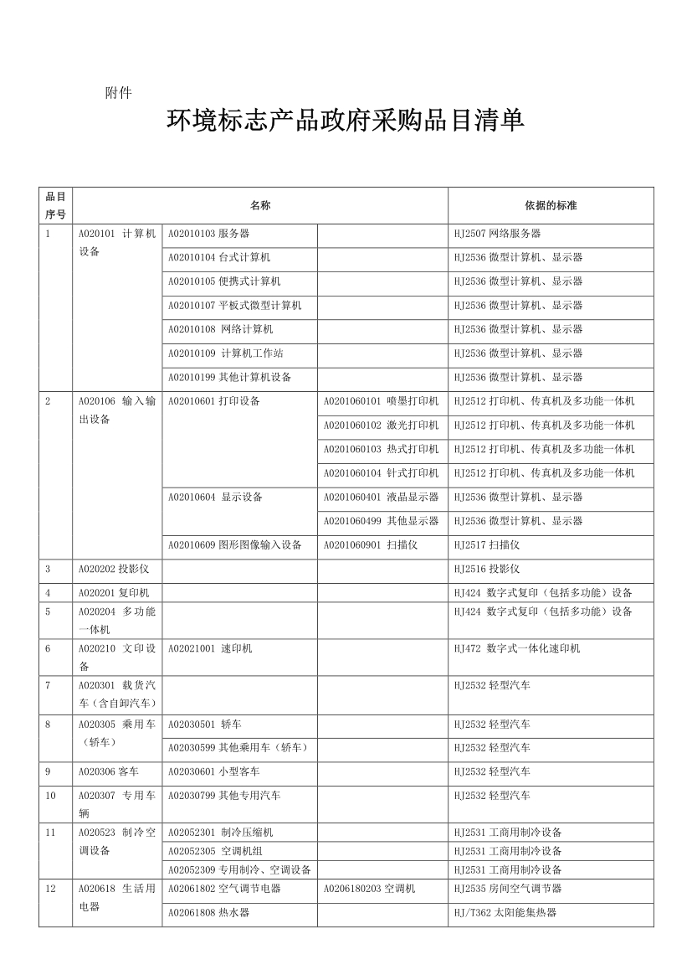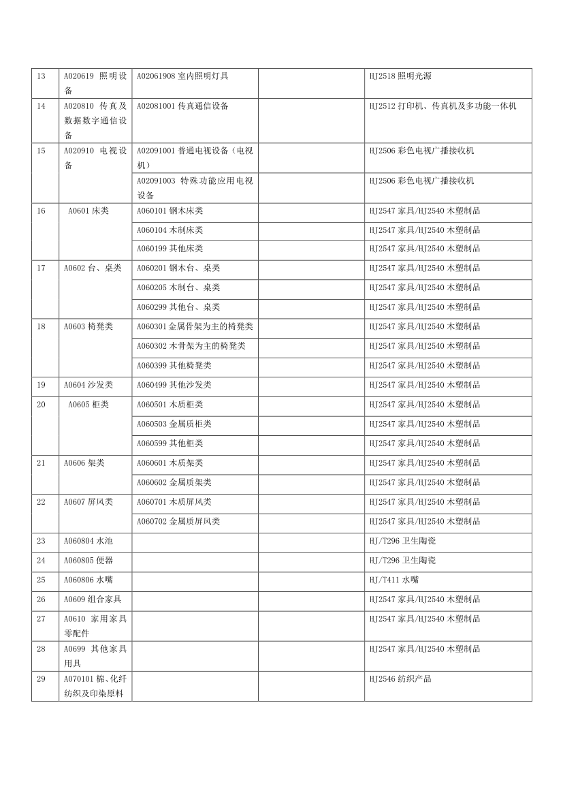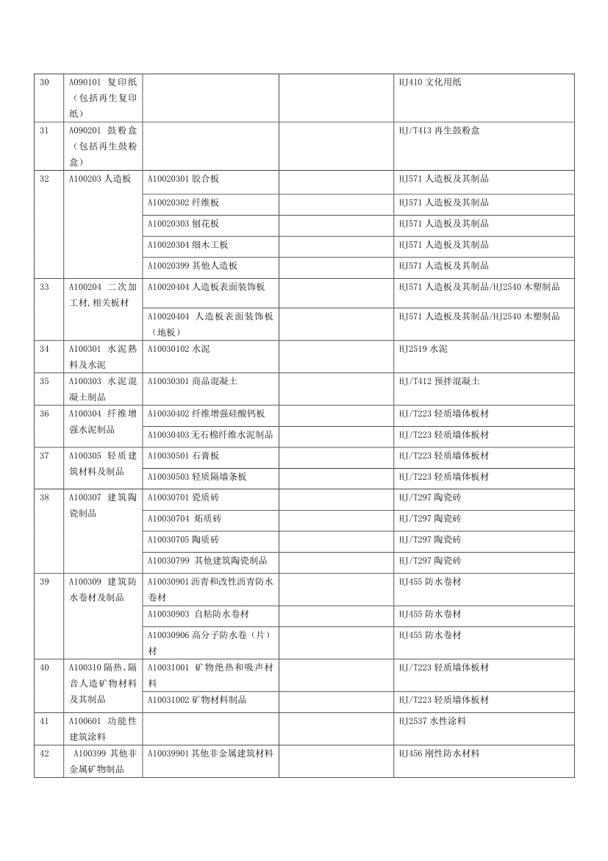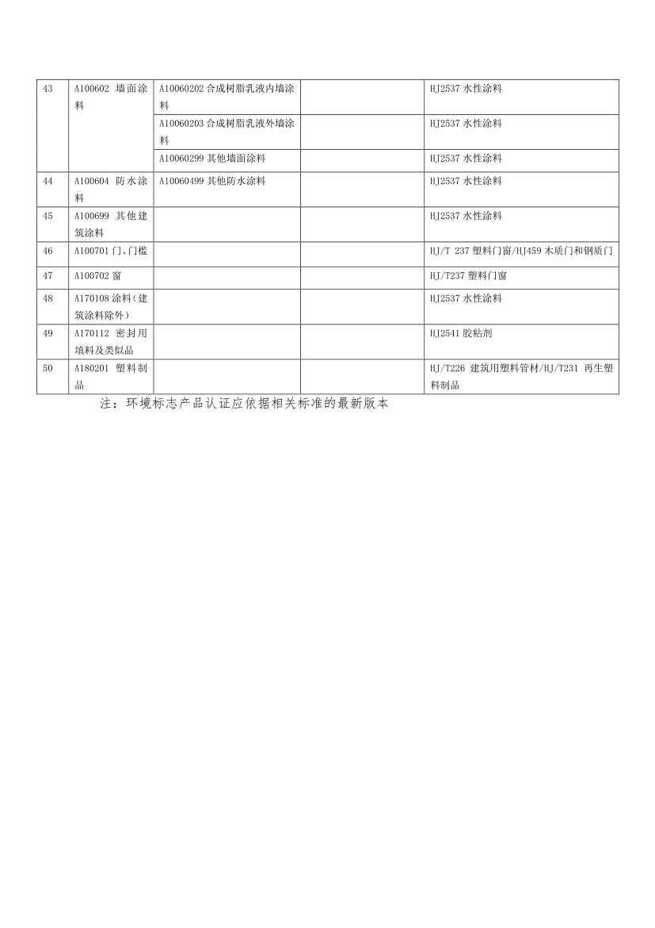

五、关于印发节能产品政府采购品目清单的通知


财库〔2019〕19号
关于印发节能产品政府采购品目清单的通知
有关中央预算单位，各省、自治区、直辖市、计划单列市财政厅（局）、发展改革委（经信委、工信委、工信厅、经信局），新疆生产建设兵团财政局、发展改革委：
根据《财政部发展改革委生态环境部市场监管总局关于调整优化节能产品环境标志产品政府采购执行机制的通知》（财库〔2019〕9号），我们研究制定节能产品政府采购品目清单，现印发给你们，请遵照执行。
附件：节能产品政府采购品目清单
财政部发展改革委
2019年4月2日

